«Подрядчик»  Общество  с ограниченной ответственностью «Идентификация»  (ООО «Идентификация»)  Генеральный директор  _____________ М. А. Рубцов | «Заказчик»  Государственное бюджетное учреждение здравоохранения «Самарский областной медицинский информационно-аналитический центр» (МИАЦ)  Заместитель директора  _____________ А.Б. Мурашов
«___» __________ 2016 г. | «___» ____________ 2016 г.

Инв. № подл.
Подпись и дата
Взам. инв. №
Инв. № дубл.
Подпись и дата
Спецификация веб-сервиса,
обеспечивающего взаимодействие внешних информационных ресурсов
с ГИС СО «Электронная регистратура»

Документ RU OK 00001-01 - 00
Формуляр

ЛИСТ УТВЕРЖДЕНИЯ
RU OK 00001-01 - 00

Самара 2016

Оглавление

1. Требование к системным характеристикам. 4
2. Требование к программному обеспечению 4
3. Описание компонент 5
3.1 Методы сервиса 5
3.1.1 Запрос списка ЛПУ (GetLpuList) 5
3.1.2 Запрос информации о ЛПУ (GetLpuInfo) 6
3.1.3 Запрос списка врачей в конкретном ЛПУ (MedicalStaffListByLpuId) 6
3.1.4 Запрос расписания конкретного врача (GetMedicalStaffSchedule) 7
3.1.5 Запрос расписания конкретного врача за произвольный период (GetMedicalStaffScheduleByDate) 9
3.1.6 Запрос информации о пациенте в конкретном ЛПУ (GetPatientByLoginDataFromConcreteLpu) 10
3.1.7 Запрос информации о пациенте (GetPatientByLoginData) 11
3.1.8 Бронирование талона (CreateNewAppointment) 13
3.1.9 Запрос информации о талоне (GetAppointmentById) 13
3.1.10 Запрос списка талонов для пациента по его персональным данным (GetAppointmentListByPatientLoginData) 15
3.1.11 Отмена талона (RefuseAppointment) 17
3.1.12 Создание суррогатной карты (СreateTimeCardPatient) 17
3.2 Хранимые процедуры 18
3.2.1 Хранимая процедура oc_CheckPerson 18
3.2.2 Хранимая процедура oc_GetLpuList 18
3.2.3 Хранимая процедура oc_GetLpuByCode 18
3.2.4 Хранимая процедура oc_GetDoctorByCode 18
3.2.5 Хранимая процедура oc_GetDoctorsList 18
3.2.6 Хранимая процедура oc_GetDoctorsShedule 19
3.2.7 Хранимая процедура oc_CreateAppointment 19
3.2.8 Хранимая процедура oc_RefuseAppointment 19
3.2.9 Хранимая процедура oc_GetAppointmentFullInfo 20
3.2.10 Хранимая процедура oc_ GetAppointmentsListByLoginData 20
3.2.11 Хранимая процедура oc_ SurrogateMKAB 20
4. Установка веб-сервиса. 21
4.1 Добавление веб – сервера IIS. 21
4.2 Установка .Net Framework 4.0 23
4.3 Регистрация ASP.NET 4.0 в IIS 23
4.4 Установка компонента IIS веб-развертывание 23
4.5 Настройка базы данных polyclinic_2010 на сервере 24
4.6 Развертывание веб-сервиса 24
5. Обновление веб-сервиса 25
6. Подключение к ЭР нового веб-сервиса МО. 25
ЛИСТ ИЗМЕНЕНИЙ 27

Требование к системным характеристикам
Минимальные требования:
- Оперативная память RAM ОЗУ 10 Гб
- Процессор 2х2,5GHz
- Минимальное свободное место на жестком диске 100Гб
- Скорость передачи данных– 15Мбит в секунду

Требование к программному обеспечению

Минимальные требования:
- Windows Server 2008 R2 Enterprise / Windows Server 2008 R2 Standart
- Microsoft SQL Server не ниже 2008 R2
- .Net Framework версии 4.0
- Наличие баз данных Polyclinic_2010, AKTPAK, OMS
- Доступ с сервера ЭР (141.0.177.173) к серверу МО с установленным сервисом по протоколу HTTP и открытым портом 58888.

Описание компонент

Методы сервиса

Запрос списка ЛПУ (GetLpuList)
Описание метода: Возвращает список всех ЛПУ.
Параметры: нет
Запрос: {адрес сервиса}?pass={ключ}&function=getlpulist
Формат возвращаемых данных:
<AdapterERServiceResponseLpuList xmlns:i="http://www.w3.org/2001/XMLSchema-instance">
<Status>OK</Status>
<Content>
<LpuInfo>
<Label>NoStaffAvailableForVisit</Label>
<Okato>36204551000</Okato>
<Id>202</Id>
<Code>202</Code>
<FullName>ММУ Безенчукская ЦРБ</FullName>
<ShortName>ММУ Безенчукская ЦРБ</ShortName>
<LpuAddress>Безенчукский р-н, Безенчук, ул. Мамистова, д.52</LpuAddress>
<ContactInfo>8(846-76) 2-18-41</ContactInfo>
<Kind>Polyclinic</Kind>
<ParentLpuId>202</ParentLpuId>
</LpuInfo>
<LpuInfo>
<Label>NoStaffAvailableForVisit</Label>
<Okato>36206808001</Okato>
<Id>302</Id>
<Code>302</Code>
<FullName>ММУ Богатовская ЦРБ</FullName>
<ShortName>ММУ Богатовская ЦРБ</ShortName>
<LpuAddress>Богатовский р-н, Богатое, Советская ул, д. 23</LpuAddress>
<ContactInfo>8(8466) 62-11-75</ContactInfo>
<Kind>Polyclinic</Kind>
<ParentLpuId>302</ParentLpuId>
</LpuInfo>
<LpuInfo>
<Label>NoStaffAvailableForVisit</Label>
<Okato>36210812001</Okato>
<Id>502</Id>
<Code>502</Code>
<FullName>МУЗ Большечерниговская ЦРБ</FullName>
<ShortName>МУЗ Большечерниговская ЦРБ</ShortName>
<LpuAddress>
Большечерниговский р-н, Большая черниговка,ул. Полевая, д. 100
</LpuAddress>
<ContactInfo>8(8467) 22-15-83</ContactInfo>
<Kind>Polyclinic</Kind>
<ParentLpuId>502</ParentLpuId>
</LpuInfo>
…
</Content>
</AdapterERServiceResponseLpuList>

Запрос информации о ЛПУ (GetLpuInfo)
Описание метода: Возвращает информацию об ЛПУ по его идентификатору.
Параметры: id – идентификатор ЛПУ(строка)

Запрос: {адрес сервиса}?pass={ключ}&function=getlpuinfo&id={id}
Формат возвращаемых данных:
<AdapterERServiceResponseLpuInfo xmlns:i="http://www.w3.org/2001/XMLSchema-instance">
<Status>OK</Status>
<Content>
<IsCreateAmbCard>Normal</IsCreateAmbCard>
<Okato>36208808001</Okato>
<Id>402</Id>
<Code>402</Code>
<FullName>ЦМРБ МР Большеглушицкий</FullName>
<ShortName>ЦМРБ МР Большеглушицкий</ShortName>
<LpuAddress>
Большеглушицкий р-н, Большая Глушица, ул. Зеленая, д.12
</LpuAddress>
<ContactInfo>8(846-73) 2-19-90</ContactInfo>
<Kind>Polyclinic</Kind>
</Content>
</AdapterERServiceResponseLpuInfo>

Запрос списка врачей в конкретном ЛПУ (MedicalStaffListByLpuId)
Описание метода: Возвращает список врачей, которые работают в конкретном ЛПУ
Параметры: lpuId – идентификатор ЛПУ(строка)

Запрос:
{адрес сервиса}?pass={ключ}&function=medicalstafflistbylpuid&lpuid={lpuId}
Формат возвращаемых данных:
<AdapterERServiceResponseMedicalStaffInfoList xmlns:i="http://www.w3.org/2001/XMLSchema-instance">
<Status>OK</Status>
<Content>
<MedicalStaffInfo>
<Id>0</Id>
<Code>Б608059$30970$102</Code>
<FirstName>АЛЕКСАНДР</FirstName>
<MiddleName>ВАСИЛЬЕВИЧ</MiddleName>
<LastName>БОЙКО</LastName>
<Lpu>
<Id>102</Id>
<Code>102</Code>
<FullName>ММУ Алексеевская ЦРБ им.В.И.Глотова</FullName>
<ShortName>ММУ Алексеевская ЦРБ им.В.И.Глотова</ShortName>
</Lpu>
<SpecializationList>
<SpecializationInfo>
<Id>0</Id>
<Code>30970</Code>
<Value>Врач общей практики (семейный врач)</Value>
</SpecializationInfo>
</SpecializationList>
<TalonType>All</TalonType>
<Areas i:nil="true"/>
<ScheduleAge>Adult Children</ScheduleAge>
<PaidType>Free</PaidType>
</MedicalStaffInfo>
<MedicalStaffInfo>
<Id>0</Id>
<Code>Ш446047$30970$102</Code>
<FirstName>ЕЛЕНА</FirstName>
<MiddleName>ВЕНИАМИНОВНА</MiddleName>
<LastName>ШАЛИНА</LastName>
<Lpu>
<Id>102</Id>
<Code>102</Code>
<FullName>ММУ Алексеевская ЦРБ им.В.И.Глотова</FullName>
<ShortName>ММУ Алексеевская ЦРБ им.В.И.Глотова</ShortName>
</Lpu>
<SpecializationList>
<SpecializationInfo>
<Id>0</Id>
<Code>30970</Code>
<Value>Врач общей практики (семейный врач)</Value>
</SpecializationInfo>
</SpecializationList>
<TalonType>All</TalonType>
<Areas i:nil="true"/>
<ScheduleAge>Adult Children</ScheduleAge>
<PaidType>Free</PaidType>
</MedicalStaffInfo>
…
</Content>
</AdapterERServiceResponseMedicalStaffInfoList>

Запрос расписания конкретного врача (GetMedicalStaffSchedule)
Описание метода: Возвращает расписание конкретного врача из конкретного ЛПУ от текущей даты на месяц вперед
Параметры: lpuId – идентификатор ЛПУ(строка)
medicalStaffId – идентификатор врача(строка)

Запрос:
{адрес сервиса}?pass={ключ}&function=getmedicalstaffschedule&lpuid={lpuId}&
medicalStaffId= {medicalStaffId}
Формат возвращаемых данных:
<AdapterERServiceResponseScheduleItemInfoList xmlns:i="http://www.w3.org/2001/XMLSchema-instance">
<Status>OK</Status>
<Content>
<ScheduleItemInfo>
<Id>82481-100102001</Id>
<BeginTime>2014-12-04T12:15:00</BeginTime>
<EndTime>2014-12-04T12:30:00</EndTime>
<RoomNumber i:nil="true"/>
<Staff>
<Id>0</Id>
<Code>Б608059$30970$102</Code>
<FirstName>АЛЕКСАНДР</FirstName>
<MiddleName>ВАСИЛЬЕВИЧ</MiddleName>
<LastName>БОЙКО</LastName>
<Lpu>
<Id>102</Id>
<Code>102</Code>
<FullName>МБУЗ АЛЕКСЕЕВСКАЯ ЦРБ ИМ.В.И.ГЛОТОВА</FullName>
<ShortName>МБУЗ АЛЕКСЕЕВСКАЯ ЦРБ ИМ.В.И.ГЛОТОВА</ShortName>
</Lpu>
<SpecializationList>
<SpecializationInfo>
<Id>0</Id>
<Code>30970</Code>
<Value>Врач общей практики (семейный врач)</Value>
<SpecCode>51</SpecCode>
</SpecializationInfo>
</SpecializationList>
<TalonType>Unknown</TalonType>
<Areas>
<AreaInfo>
<Name i:nil="true"/>
</AreaInfo>
</Areas>
<ScheduleAge>None</ScheduleAge>
<PaidType>None</PaidType>
</Staff>
<IsAmbulanceVisit>false</IsAmbulanceVisit>
<ScheduleItemSpecializationId>0</ScheduleItemSpecializationId>
<CanSignIn>true</CanSignIn>
<IsPaid>0</IsPaid>
<Age>Adult</Age>
<RegisteredAt>2012-08-02T14:28:00</RegisteredAt>
<AvailabilityStatus>AvailableForRegistry</AvailabilityStatus>
</ScheduleItemInfo>
<ScheduleItemInfo>
<Id>82482-100102001</Id>
<BeginTime>2014-12-04T12:30:00</BeginTime>
<EndTime>2014-12-04T12:45:00</EndTime>
<RoomNumber i:nil="true"/>
<Staff>
<Id>0</Id>
<Code>Б608059$30970$102</Code>
<FirstName>АЛЕКСАНДР</FirstName>
<MiddleName>ВАСИЛЬЕВИЧ</MiddleName>
<LastName>БОЙКО</LastName>
<Lpu>
<Id>102</Id>
<Code>102</Code>
<FullName>МБУЗ АЛЕКСЕЕВСКАЯ ЦРБ ИМ.В.И.ГЛОТОВА</FullName>
<ShortName>МБУЗ АЛЕКСЕЕВСКАЯ ЦРБ ИМ.В.И.ГЛОТОВА</ShortName>
</Lpu>
<SpecializationList>
<SpecializationInfo>
<Id>0</Id>
<Code>30970</Code>
<Value>Врач общей практики (семейный врач)</Value>
<SpecCode>51</SpecCode>
</SpecializationInfo>
</SpecializationList>
<TalonType>Unknown</TalonType>
<Areas>
<AreaInfo>
<Name i:nil="true"/>
</AreaInfo>
</Areas>
<ScheduleAge>None</ScheduleAge>
<PaidType>None</PaidType>
</Staff>
<IsAmbulanceVisit>false</IsAmbulanceVisit>
<ScheduleItemSpecializationId>0</ScheduleItemSpecializationId>
<CanSignIn>true</CanSignIn>
<IsPaid>0</IsPaid>
<Age>Adult</Age>
<RegisteredAt>2012-08-02T14:28:00</RegisteredAt>
<AvailabilityStatus>AvailableForRegistry</AvailabilityStatus>
</ScheduleItemInfo>
</Content>
</AdapterERServiceResponseScheduleItemInfoList>

Запрос расписания конкретного врача за произвольный период (GetMedicalStaffScheduleByDate)
Описание метода: Возвращает расписание конкретного врача из конкретного ЛПУ за произвольный период
Параметры: lpuId – идентификатор ЛПУ(строка)
medicalStaffId – идентификатор врача(строка)
startDateString – дата начала периода(строка в формате гггг-мм-дд)
endDateString – дата окончания периода(строка в формате гггг-мм-дд)

Запрос:
{адрес сервиса}?pass={ключ}&function=
getmedicalstaffschedulebydate&lpuId={lpuId}&medicalStaffId={medicalStaffId}&
startdatestring={startdatestring}&enddatestring={enddatestring}
Формат возвращаемых данных:
<AdapterERServiceResponseScheduleItemInfoList xmlns:i="http://www.w3.org/2001/XMLSchema-instance">
<Status>OK</Status>
<Content>
<ScheduleItemInfo>
<Id>82481-100102001</Id>
<BeginTime>2014-12-04T12:15:00</BeginTime>
<EndTime>2014-12-04T12:30:00</EndTime>
<RoomNumber i:nil="true"/>
<Staff>
<Id>0</Id>
<Code>Б608059$30970$102</Code>
<FirstName>АЛЕКСАНДР</FirstName>
<MiddleName>ВАСИЛЬЕВИЧ</MiddleName>
<LastName>БОЙКО</LastName>
<Lpu>
<Id>102</Id>
<Code>102</Code>
<FullName>МБУЗ АЛЕКСЕЕВСКАЯ ЦРБ ИМ.В.И.ГЛОТОВА</FullName>
<ShortName>МБУЗ АЛЕКСЕЕВСКАЯ ЦРБ ИМ.В.И.ГЛОТОВА</ShortName>
</Lpu>
<SpecializationList>
<SpecializationInfo>
<Id>0</Id>
<Code>30970</Code>
<Value>Врач общей практики (семейный врач)</Value>
<SpecCode>51</SpecCode>
</SpecializationInfo>
</SpecializationList>
<TalonType>Unknown</TalonType>
<Areas>
<AreaInfo>
<Name i:nil="true"/>
</AreaInfo>
</Areas>
<ScheduleAge>None</ScheduleAge>
<PaidType>None</PaidType>
</Staff>
<IsAmbulanceVisit>false</IsAmbulanceVisit>
<ScheduleItemSpecializationId>0</ScheduleItemSpecializationId>
<CanSignIn>true</CanSignIn>
<IsPaid>0</IsPaid>
<Age>Adult</Age>
<RegisteredAt>2012-08-02T14:28:00</RegisteredAt>
<AvailabilityStatus>AvailableForRegistry</AvailabilityStatus>
</ScheduleItemInfo>
<ScheduleItemInfo>
<Id>82482-100102001</Id>
<BeginTime>2014-12-04T12:30:00</BeginTime>
<EndTime>2014-12-04T12:45:00</EndTime>
<RoomNumber i:nil="true"/>
<Staff>
<Id>0</Id>
<Code>Б608059$30970$102</Code>
<FirstName>АЛЕКСАНДР</FirstName>
<MiddleName>ВАСИЛЬЕВИЧ</MiddleName>
<LastName>БОЙКО</LastName>
<Lpu>
<Id>102</Id>
<Code>102</Code>
<FullName>МБУЗ АЛЕКСЕЕВСКАЯ ЦРБ ИМ.В.И.ГЛОТОВА</FullName>
<ShortName>МБУЗ АЛЕКСЕЕВСКАЯ ЦРБ ИМ.В.И.ГЛОТОВА</ShortName>
</Lpu>
<SpecializationList>
<SpecializationInfo>
<Id>0</Id>
<Code>30970</Code>
<Value>Врач общей практики (семейный врач)</Value>
<SpecCode>51</SpecCode>
</SpecializationInfo>
</SpecializationList>
<TalonType>Unknown</TalonType>
<Areas>
<AreaInfo>
<Name i:nil="true"/>
</AreaInfo>
</Areas>
<ScheduleAge>None</ScheduleAge>
<PaidType>None</PaidType>
</Staff>
<IsAmbulanceVisit>false</IsAmbulanceVisit>
<ScheduleItemSpecializationId>0</ScheduleItemSpecializationId>
<CanSignIn>true</CanSignIn>
<IsPaid>0</IsPaid>
<Age>Adult</Age>
<RegisteredAt>2012-08-02T14:28:00</RegisteredAt>
<AvailabilityStatus>AvailableForRegistry</AvailabilityStatus>
</ScheduleItemInfo>
</Content>
</AdapterERServiceResponseScheduleItemInfoList>

Запрос информации о пациенте в конкретном ЛПУ (GetPatientByLoginDataFromConcreteLpu)
Описание метода: возвращает информацию о пациенте. Пациент ищется в конкретном ЛПУ провайдера. Если пациента с такими данными не найдено вернет статус NO.
Параметры: documentNumber – номер документа(паспорта) пациента(строка) (необязательный)
policyNumber – номер полиса пациента(строка)
birthDate – дата рождения пациента(строка в формате гггг-мм-дд)
lpuId – идентификатор ЛПУ(строка)
cardNumber –номер карты(строка-необязательный параметр)

Запрос:
{адрес сервиса}?pass={ключ}&function=
getpatientbylogindatafromconcretelpu&documentNumber={documentNumber}&policyNumber={policyNumber}&birthDate={birthDate}&lpuId={lpuId}&cardNumber={cardNumber}
Формат возвращаемых данных:
<AdapterERServiceResponsePatientInfo xmlns:i="http://www.w3.org/2001/XMLSchema-instance">
<Status>OK</Status>
<Content>
<Id>3197741-100402990</Id>
<FirstName>ЕЛЕНА</FirstName>
<LastName>Т</LastName>
<MiddleName>ВАСИЛЬЕВНА</MiddleName>
<BirthDate>1923-07-22T00:00:00</BirthDate>
<Policy>
<Series>ЮЮ</Series>
<Number>682154</Number>
<Enp i:nil="true"/>
</Policy>
<Document>
<Series>IV-ЕР</Series>
<Number>650736</Number>
<SeriesNumber>0</SeriesNumber>
<DocType>Unknown</DocType>
</Document>
<Lpu>
<Id>402</Id>
<Code>402</Code>
<FullName>МБУ ЦРБ МР БОЛЬШЕГЛУШИЦКИЙ</FullName>
<ShortName>МБУ ЦРБ МР БОЛЬШЕГЛУШИЦКИЙ</ShortName>
</Lpu>
<Area>
<Name i:nil="true"/>
</Area>
<LpuListAvailable>
<LpuInfo>
<Id>402</Id>
<Code>402</Code>
<FullName>ЦМРБ МР Большеглушицкий</FullName>
<ShortName>ЦМРБ МР Большеглушицкий</ShortName>
<Kind>Polyclinic</Kind>
</LpuInfo>
</LpuListAvailable>
<Status>
<Code>Normal</Code>
<Description i:nil="true"/>
</Status>
</Content>
</AdapterERServiceResponsePatientInfo>

Запрос информации о пациенте (GetPatientByLoginData)
Описание метода: возвращает информацию о пациенте. Пациент ищется во всех ЛПУ провайдера. Если пациента с такими данными не найдено вернет статус NO.
Параметры: documentNumber – номер документа(паспорта) пациента(строка) (необязательный)
policyNumber – номер полиса пациента(строка)
birthDate – дата рождения пациента(строка в формате гггг-мм-дд)

Запрос:
{адрес сервиса}?pass={ключ}&function=
getpatientbylogindata&documentNumber={documentNumber}&policyNumber={policyNumber}&birthDate={birthDate}
Формат возвращаемых данных:
<AdapterERServiceResponsePatientInfo xmlns:i="http://www.w3.org/2001/XMLSchema-instance">
<Status>OK</Status>
<Content>
<Id>3197741-100402990</Id>
<FirstName>ЕЛЕНА</FirstName>
<LastName>Т</LastName>
<MiddleName>ВАСИЛЬЕВНА</MiddleName>
<BirthDate>1923-07-22T00:00:00</BirthDate>
<Policy>
<Series>ЮЮ</Series>
<Number>682154</Number>
<Enp i:nil="true"/>
</Policy>
<Document>
<Series>IV-ЕР</Series>
<Number>650736</Number>
<SeriesNumber>0</SeriesNumber>
<DocType>Unknown</DocType>
</Document>
<Lpu>
<Id>402</Id>
<Code>402</Code>
<FullName>МБУ ЦРБ МР БОЛЬШЕГЛУШИЦКИЙ</FullName>
<ShortName>МБУ ЦРБ МР БОЛЬШЕГЛУШИЦКИЙ</ShortName>
</Lpu>
<Area>
<Name i:nil="true"/>
</Area>
<LpuListAvailable>
<LpuInfo>
<Id>402</Id>
<Code>402</Code>
<FullName>ЦМРБ МР Большеглушицкий</FullName>
<ShortName>ЦМРБ МР Большеглушицкий</ShortName>
<Kind>Polyclinic</Kind>
</LpuInfo>
<LpuInfo>
<Id>102</Id>
<Code>102</Code>
<FullName>ММУ Алексеевская ЦРБ им.В.И.Глотова</FullName>
<ShortName>ММУ Алексеевская ЦРБ им.В.И.Глотова</ShortName>
<Kind>Polyclinic</Kind>
</LpuInfo>
</LpuListAvailable>
<Status>
<Code>Normal</Code>
<Description i:nil="true"/>
</Status>
</Content>
</AdapterERServiceResponsePatientInfo>

Бронирование талона (CreateNewAppointment)
Описание метода: записывает человека на прием к врачу(по идентификатору элемента расписания). Возвращает идентификатор созданной записи на прием, или 0 в случае ошибки
Параметры: scheduleItemId – идентификатор элемента расписания врача (строка)
patientId – идентификатор пациента(строка)
phone – номер телефона (формат: +78462222222)
email – email пациента (формат: mail@mail.ru)

Запрос:
{адрес сервиса}?pass={ключ}&function=
createnewappointment&scheduleItemId={scheduleItemId}&patientId={patientId}
&phone={phone}&email={email}
Формат возвращаемых данных:
<AdapterERServiceResponseString xmlns:i="http://www.w3.org/2001/XMLSchema-instance">
<Status>OK</Status>
<Content>37112-100102001</Content>
</AdapterERServiceResponseString>

Запрос информации о талоне (GetAppointmentById)
Описание метода: возвращает информацию о записи на прием.
Параметры: appointmentId – идентификатор записи на прием (строка)

Запрос:
{адрес сервиса}?pass={ключ}&function=getappointmentbyid&appointmentId={appointmentId}
Формат возвращаемых данных:
<AdapterERServiceResponseAppointmentInfo xmlns:i="http://www.w3.org/2001/XMLSchema-instance">
<Status>OK</Status>
<Content>
<Id>37112-100102001</Id>
<Staff>
<Id>0</Id>
<Code>Ш446047$30970$102</Code>
<FirstName>ЕЛЕНА</FirstName>
<MiddleName>ВЕНИАМИНОВНА</MiddleName>
<LastName>ШАЛИНА</LastName>
<Lpu>
<Id>102</Id>
<Code>102</Code>
<FullName>ММУ Алексеевская ЦРБ им.В.И.Глотова</FullName>
<ShortName>ММУ Алексеевская ЦРБ им.В.И.Глотова</ShortName>
<LpuAddress>Алексеевский р-н, Алексеевка, ул. Больничная, д.1</LpuAddress>
<ContactInfo>8(846-71) 2-16-32</ContactInfo>
<Kind>Polyclinic</Kind>
</Lpu>
<SpecializationList>
<SpecializationInfo>
<Id>0</Id>
<Code>30970</Code>
<Value>Врач общей практики (семейный врач)</Value>
<SpecCode>51</SpecCode>
</SpecializationInfo>
</SpecializationList>
<TalonType>Unknown</TalonType>
<Areas i:nil="true"/>
<ScheduleAge>None</ScheduleAge>
<PaidType>None</PaidType>
</Staff>
<Patient>
<Id>3197741-100402990</Id>
<FirstName>ЕЛЕНА</FirstName>
<LastName>Т</LastName>
<MiddleName>ВАСИЛЬЕВНА</MiddleName>
<BirthDate>1923-07-22T00:00:00</BirthDate>
<Policy>
<Series>ЮЮ</Series>
<Number>682154</Number>
<Enp i:nil="true"/>
</Policy>
<Document>
<Series>IV-ЕР</Series>
<Number>650736</Number>
<SeriesNumber>0</SeriesNumber>
<DocType>Unknown</DocType>
</Document>
<Lpu i:nil="true"/>
<Area>
<Name i:nil="true"/>
</Area>
<LpuListAvailable i:nil="true"/>
<Status i:nil="true"/>
</Patient>
<ScheduleInfo>
<Id>119285-100102001</Id>
<BeginTime>2014-12-04T14:45:00</BeginTime>
<EndTime>0001-01-01T00:00:00</EndTime>
<RoomNumber i:nil="true"/>
<Staff i:nil="true"/>
<IsAmbulanceVisit>false</IsAmbulanceVisit>
<ScheduleItemSpecializationId>0</ScheduleItemSpecializationId>
<CanSignIn>false</CanSignIn>
<IsPaid>0</IsPaid>
<Age>None</Age>
<RegisteredAt>0001-01-01T00:00:00</RegisteredAt>
<AvailabilityStatus>Unavailable</AvailabilityStatus>
</ScheduleInfo>
<State>New</State>
<Number i:nil="true"/>
<CreationDate>2014-12-04T14:34:00</CreationDate>
<ModifyDate i:nil="true"/>
<Reason i:nil="true"/>
<Phone/>
<Email/>
</Content>
</AdapterERServiceResponseAppointmentInfo>

Запрос списка талонов для пациента по его персональным данным (GetAppointmentListByPatientLoginData)
Описание метода: возвращает список записей на прием для пациента по персональным данным.
Параметры: documentNumber – номер документа(паспорта) пациента(строка)
policyNumber – номер полиса пациента(строка)
birthDate – дата рождения пациента(строка в формате гггг-мм-дд)
showAll – true если необходимо получить все записи на прием(которые уже прошли и которые были отменены) или false если нужно получить только активные записи на прием
Запрос:
{адрес сервиса}?pass={ключ}&function=
getappointmentlistbypatientlogindata&documentNumber={documentNumber}
&policyNumber={policyNumber}&birthDate={birthDate}&showAll={showAll}
Формат возвращаемых данных:
<AdapterERServiceResponseAppointmentList xmlns:i="http://www.w3.org/2001/XMLSchema-instance">
<Status>OK</Status>
<Content>
<AppointmentInfo>
<Id>37111-100102001</Id>
<Staff>
<Id>0</Id>
<Code>Ш446047$30970$102</Code>
<FirstName>ЕЛЕНА</FirstName>
<MiddleName>ВЕНИАМИНОВНА</MiddleName>
<LastName>ШАЛИНА</LastName>
<Lpu>
<Id>102</Id>
<Code>102</Code>
<FullName>ММУ Алексеевская ЦРБ им.В.И.Глотова</FullName>
<ShortName>ММУ Алексеевская ЦРБ им.В.И.Глотова</ShortName>
<Kind>Polyclinic</Kind>
</Lpu>
<SpecializationList>
<SpecializationInfo>
<Id>0</Id>
<Code>30970</Code>
<Value>Врач общей практики (семейный врач)</Value>
<SpecCode>1110</SpecCode>
</SpecializationInfo>
</SpecializationList>
<TalonType>Unknown</TalonType>
<Areas i:nil="true"/>
<ScheduleAge>None</ScheduleAge>
<PaidType>None</PaidType>
</Staff>
<Patient>
<Id>6862888-100102990</Id>
<FirstName i:nil="true"/>
<LastName i:nil="true"/>
<MiddleName i:nil="true"/>
<BirthDate>0001-01-01T00:00:00</BirthDate>
<Policy i:nil="true"/>
<Document i:nil="true"/>
<Lpu i:nil="true"/>
<Area i:nil="true"/>
<LpuListAvailable i:nil="true"/>
<Status i:nil="true"/>
</Patient>
<ScheduleInfo>
<Id>119295-100102001</Id>
<BeginTime>2014-12-07T14:15:00</BeginTime>
<EndTime>2014-12-07T14:30:00</EndTime>
<RoomNumber i:nil="true"/>
<Staff>
<Id>0</Id>
<Code>Ш446047$30970$102</Code>
<FirstName>ЕЛЕНА</FirstName>
<MiddleName>ВЕНИАМИНОВНА</MiddleName>
<LastName>ШАЛИНА</LastName>
<Lpu>
<Id>102</Id>
<Code>102</Code>
<FullName>ММУ Алексеевская ЦРБ им.В.И.Глотова</FullName>
<ShortName>ММУ Алексеевская ЦРБ им.В.И.Глотова</ShortName>
<Kind>Polyclinic</Kind>
</Lpu>
<SpecializationList>
<SpecializationInfo>
<Id>0</Id>
<Code>30970</Code>
<Value>Врач общей практики (семейный врач)</Value>
<SpecCode>1110</SpecCode>
</SpecializationInfo>
</SpecializationList>
<TalonType>Unknown</TalonType>
<Areas i:nil="true"/>
<ScheduleAge>None</ScheduleAge>
<PaidType>None</PaidType>
</Staff>
<IsAmbulanceVisit>false</IsAmbulanceVisit>
<ScheduleItemSpecializationId>0</ScheduleItemSpecializationId>
<CanSignIn>false</CanSignIn>
<IsPaid>0</IsPaid>
<Age>None</Age>
<RegisteredAt>0001-01-01T00:00:00</RegisteredAt>
<AvailabilityStatus>Unavailable</AvailabilityStatus>
</ScheduleInfo>
<State>New</State>
<Number i:nil="true"/>
<CreationDate>0001-01-01T00:00:00</CreationDate>
<ModifyDate i:nil="true"/>
<Reason i:nil="true"/>
<Phone i:nil="true"/>
<Email i:nil="true"/>
</AppointmentInfo>
</Content>
</AdapterERServiceResponseAppointmentList>

Отмена талона (RefuseAppointment)
Описание метода: отменяет запись на прием
Параметры: appointmentId – идентификатор записи на прием (строка)
Запрос:
{адрес сервиса}?pass={ключ}&function=refuseappointment&appointmentId={appointmentId}
Формат возвращаемых данных:
<AdapterERServiceResponse xmlns:i="http://www.w3.org/2001/XMLSchema-instance">
<Status>OK</Status>
</AdapterERServiceResponse>

Создание суррогатной карты (СreateTimeCardPatient)
Описание метода: создает временную (суррогатную) карту в ЛПУ. Если создание временной карты прошло успешно, выставляется статус OK. Иначе статусу ставим NO.
Параметры: documentNumber – номер документа(паспорта) пациента(строка)
policyNumber – номер полиса пациента (строка)
birthDate – дата рождения пациента (строка в формате гггг-мм-дд)
lpuId – идентификатор ЛПУ

Запрос:
{адрес сервиса}?pass={ключ}&function=
createtimecardpatient&documentNumber={documentNumber}
&policyNumber={policyNumber}&birthDate={birthDate}&lpuId={lpuId}
Формат возвращаемых данных:
<AdapterERServiceResponse xmlns:i="http://www.w3.org/2001/XMLSchema-instance">
<Status>OK</Status>
</AdapterERServiceResponse>

Формат возвращаемых данных:

Хранимые процедуры

Хранимая процедура oc_CheckPerson
Описание: Предназначена для получения данных пациента.
Входящие параметры:
Название | Тип данных | Обязательность | Описание
personBirthDate | datetime | + | Дата рождения
documentNumber | int | + | Номер документа
policyNumber | string | + | Номер полиса
cardNumber | string |  | Номер карты пациента
lpuCode | int | + | Код ЛПУ (Если поиск во всех ЛПУ, то ставится 0)

Хранимая процедура oc_GetLpuList
Описание: Предназначена для получения списка ЛПУ.
Входящие параметры:
Название | Тип данных | Обязательность | Описание
minDate | datetime | + | Дата начала выборки
maxDate | datetime | + | Дата окончания выборки

Хранимая процедура oc_GetLpuByCode
Описание: Предназначена для получения информации об ЛПУ по его коду.
Входящие параметры:
Название | Тип данных | Обязательность | Описание
lpuCode | int | + | Код ЛПУ

Хранимая процедура oc_GetDoctorByCode
Описание: Предназначена для получения информации о конкретном враче по его коду.
Входящие параметры:
Название | Тип данных | Обязательность | Описание
doctorsCode | string | + | Код врача

Хранимая процедура oc_GetDoctorsList
Описание: Предназначена для получения списка врачей в конкретном ЛПУ.
Входящие параметры:
Название | Тип данных | Обязательность | Описание
lpuCode | int | + | Код ЛПУ
minSchedulePeriod | datetime | + | Дата начала выборки
maxSchedulePeriod | datetime | + | Дата окончания выборки

Хранимая процедура oc_GetDoctorsShedule
Описание: Предназначена для получения расписания конкретного врача
Входящие параметры:
Название | Тип данных | Обязательность | Описание
doctorsCode | string | + | Код врача
lpuCode | int | + | Код ЛПУ
timeBegin | datetime | + | Дата начала выборки
timeEnd | datetime | + | Дата окончания выборки

Хранимая процедура oc_CreateAppointment
Описание: Предназначена для бронирования талона.
Входящие параметры:
Название | Тип данных | Обязательность | Описание
schCounter | long | + | Комплексный идентификатор элемента расписания
schLpuIn | int | +
fioCounter | long | + | Комплексный идентификатор пациента
fioLpuIn | int | +
location | int | + | В какой системе работает пользователь
childrenAge | int |  | До скольки лет человек является ребенком
mail | string |  | E-mail пользователя
phone | string |  | Номер телефона
counter | long | + | Параметр 1 комплексного идентификатора
lpuIn | int | + | Параметр 2 комплексного идентификатора

Хранимая процедура oc_RefuseAppointment
Описание: Предназначена для отмены талона.
Входящие параметры:
Название | Тип данных | Обязательность | Описание
counter | string | + | Комплексный идентификатор талона
lpuIn | int | +

Хранимая процедура oc_GetAppointmentFullInfo
Описание: Предназначена для получения информации о талоне.
Входящие параметры:
Название | Тип данных | Обязательность | Описание
counter | string | + | Комплексный идентификатор талона
lpuIn | int | +

Хранимая процедура oc_ GetAppointmentsListByLoginData
Описание: Предназначена для получения списка талонов для пациента по его персональным данным
Входящие параметры:
Название | Тип данных | Обязательность | Описание
personBirthDate | datetime | + | Дата рождения
documentNumber | int | + | Номер документа
policyNumber | string | + | Номер полиса
showAll | bit |  | Флаг отображения 1- все талоны(включая истекшие и отмененные)  0 – только действительные талоны

Хранимая процедура oc_ SurrogateMKAB
Описание: Предназначена для создания суррогатной (временной) карты в ЛПУ.
Входящие параметры:
Название | Тип данных | Обязательность | Описание
LPUCODE | int | + | Код ЛПУ
LPUIN | int |  | 1 параметр комплексного идентификатора
FIO_COUNTER | long |  | 2 параметр комплексного идентификатора
NDOC | long | + | Номер документа
NPOLIS | string | + | Номер полиса
BIRTHDAY | datatime | + | Дата рождения
OPERATOR | string | + | Оператор, добавляющий карту

Установка веб-сервиса.
Файлы для установки и настройки веб-сервиса находятся на сайте МИАЦ http://medlan.samara.ru/ru/node/13322 в разделе «Установка сервиса 1.4»

Добавление веб – сервера IIS.
- Открыть диспетчер сервера.
- Выбрать раздел «Роли».
- Если роль «Веб-сервер IIS» не установлена, выбрать «Добавить роль» (Рисунок 1).
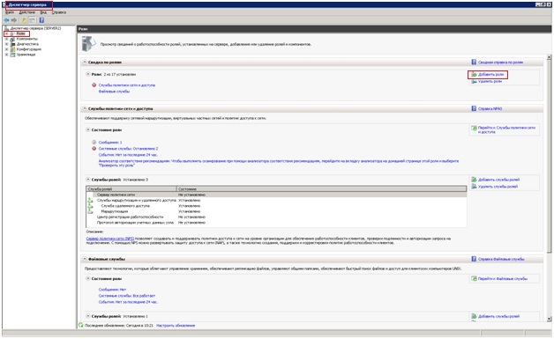
Рисунок 1. Добавление роли

- Выбрать Роль сервера «Веб-сервер (IIS)» (Рисунок 2).
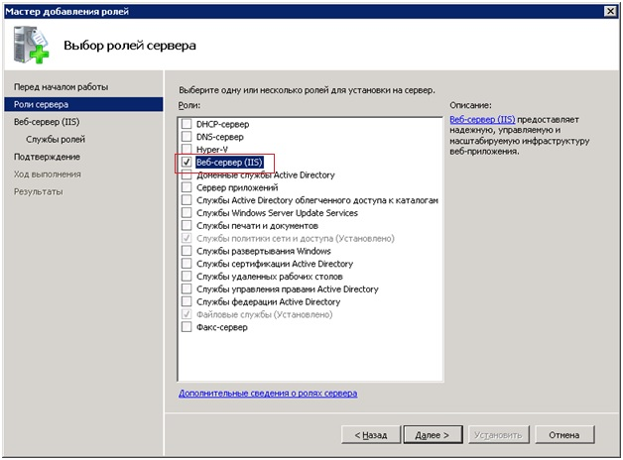
Рисунок 2. Выбор роли сервера
- Выбрать службы ролей, устанавливаемых для роли сервера «Веб-сервер (IIS)», в разделе разработка приложений отмечаем ASP.NET (Рисунок 3).
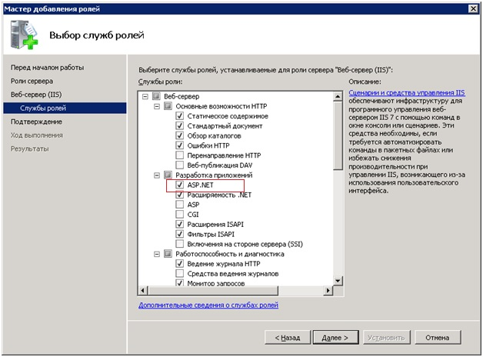
Рисунок 3. Выбор служб роли

- Далее следует установка (Рисунок 4).
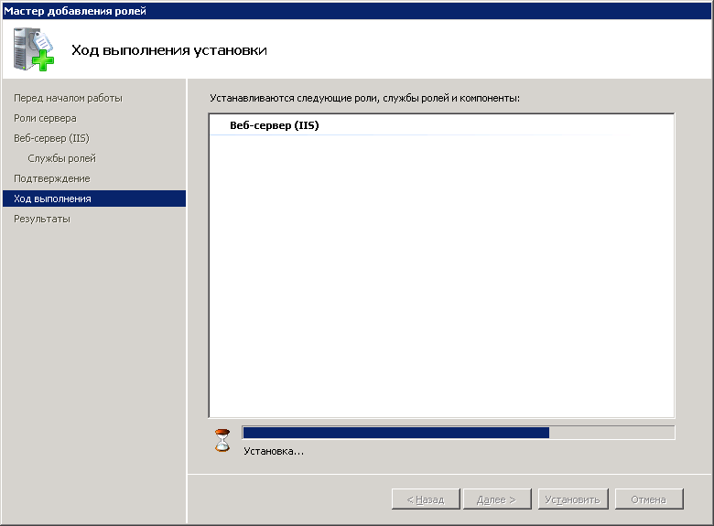
Рисунок 4. Установка выбранных: роли, службы ролей и компонентов

Установка .Net Framework 4.0
При отсутствии необходимо установить .Net Framework 4.0. (http://www.microsoft.com/ru-ru/download/details.aspx?id=17851 )
Если же .Net Framework 4.0 установлен, переход к следующему пункту.

Регистрация ASP.NET 4.0 в IIS
- Открыть консоль cmd.exe
- Перейти в папку
(Для 64-разрядной ОС - C:\Windows\Microsoft.NET\Framework64\v4.0.30319
для 32-разрядной - C:\Windows\Microsoft.NET\Framework\v4.0.30319)
- Выполнить команду «aspnet_regiis /i»

Установка компонента IIS веб-развертывание
Установить компонент Web Deploy 3 через файл WebDeploy_amd64_en-US.msi, который находится в установочном пакете сервиса или через web installer.

Настройка базы данных polyclinic_2010 на сервере

- Открыть на редактирование и указать в файле SQLprocedure\install.js параметры: instanceName (имя экземпляра Sql службы), database (база данных вероятнее всего policlinic_2010), пользователя (user) и пароль (password).
- Запустить установку хранимых процедур, логина, пользовательских функций (файл SQLprocedure\install.js). После установки проверить созданные файлы на наличие ошибок установки хранимых процедур.
- Проверить работу Хранимых процедур (Файл TestCasesForProcedures.sql в установочном пакете сервиса).

Развертывание веб-сервиса
- Открыть диспетчер сервера -> Роли -> Веб-сервер (IIS) -> Диспетчер служб IIS(Рисунок 5).
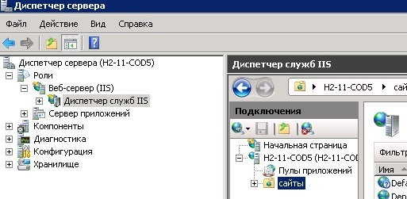
Рисунок 5. Диспетчер служб IIS
- В диспетчере служб IIS создать новый сайт с названием «MiacERS» и присвоить порт 58888 (Рисунок 6).
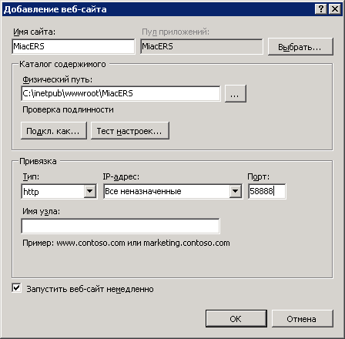
Рисунок 6. Создание веб-сайта
- Перейти в раздел пулы приложений.
- Изменить пул приложения созданного сайта: изменить версию среды .Net Framework на версию 4.0 (Рисунок 7).
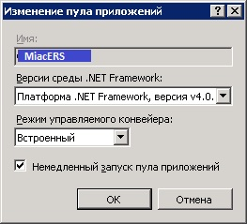
Рисунок 7. Изменение пула приложения
- Настроить строку соединения к базе в файле publish\MIACService.SetParameters.xml. Пример строки подключения: <setParameter name="MainDB-Web.config Connection String" value="Data Source=vop; Initial Catalog=polyclinic_2010;user id=developer;password=1" />.
где,
vop– имя SQL сервера,
polyclinic_2010 – база данных,
user id – логин пользователя,
password – пароль пользователя для подключения к базе.
Рекомендуется использовать пользователя sa.
- Проверить развертывание веб-сервиса, запустив файл publish\MIACService.deploy.cmd c параметром /T в консоли cmd.exe. Для этого необходимо открыть консоль, перейти в папку где находится файл MIACService.deploy.cmd командой cd. И запустить файл на исполнение.
- Если ошибок не было, то запустить развертывание, запустив этот же файл publish\MIACService.deploy.cmd уже с параметром /Y в консоли cmd.exe.
- Открыть порт 58888 сервера МО для доступа с серверов МИАЦ.

Обновление веб-сервиса
Для обновления сервиса запустить файл publish\MIACService.deploy.cmd в консоли с параметром /Y из папки с обновленной версией сервиса.

Подключение к ЭР нового веб-сервиса МО.
По официальному заявлению МО в МИАЦ с указанием ip-адреса сервера SQL в ТМС или имени узла в Vip.Net.

ЛИСТ ИЗМЕНЕНИЙ
Версия | Дата | Изменения
1.0 | 01.12.2014 | Создание документа
1.1 | 10.12.2014 | Добавлен раздел 6 Подключение к ЭР нового веб-сервиса МО.
1.2 | 27.12.2014 | Изменен раздел 6. Подключение к ЭР нового веб-сервиса осуществляется через систему администрирования
1.3 | 05.02.2015 | Добавлено более полное описание раздела 4.6 Развертывание веб-сервиса
1.4 | 30.08.2017 | Изменены разделы 4 и 6

